7.4. Administrația Cimitirelor și Crematoriilor Umane București
Instituția are în subordine două crematorii “Cenușa” și “Vitan-Bârzești” și cincisprezece cimitire.
Cimitirele municipalității se împart în patru categorii:
- categoria I: cimitirul Bellu,
- categoria a II-a: cimitirul Ghencea, cimitirul Sfânta Vineri, Reînvierea(Colentina), cimitirul Tudor Vladimirescu, cimitirul Izvorul Nou, cimitirul Iancu Nou,
- categoria a III-a: cimitirul Bucureștii Noi, cimitirul Dămăroaia, cimitirul Metalurgiei,
- categoria a IV-a: cimitirul Domnești, cimitirul Berceni II, cimitirul Pantelimon II cimitirul Străulești II, cimitirul Vest.
Singurul crematoriu funcțíonal din București este Crematoriul “Vitan-Bârzești”.
Administrația Cimitirelor și Crematoriilor Umane asigură întreținerea următoarelor Cimitire de Onoare cu regim special: Cimitirul Eroilor Sovietici din Șos. Pipera, Cimitirul Eroilor germani “ProPatria” și Cimitirul Eroilor Revoluției din Decembrie 1989.
Conform schemei de personal activitatea din compartimentele de lucru ce însumează suprafața totală de 14.452 ha a fost îndeplinită în condiții optime de un număr de 359 salariați.
Serviciul Resurse Umane asigură aplicarea unitară a prevederilor actelor normative în vigoare, emise în vederea gestionării resurselor umane ale instituției.
Din activitățile curente menționăm întocmirea următoarelor: acte adiționale la contractele de muncă în urma indexărilor prevăzute de legislația în vigoare, documentații pentru persoanele detașate, fișe de post ca urmare a mișcării personalului în cadrul instituției, pontaje lunare, programări și evidență concedii odihnă, concedii fără plată, vizare legitimații de serviciu, evidență ore suplimentare, întocmire situații statistice, lunare, trimestriale, semestriale, decizii (461), etc.
La solicitarea salariaților au fost eliberate 630 adeverințe pentru prezentare în sistemul medical și 15 adeverințe necesare completării dosarelor de pensionare, fiind întocmite 7 dosare de pensionare pentru limită de vârstă.
La nivelul instituției, salariații au prezentat pentru înregistrare și plată 780 concedii pentru incapacitate temporară de muncă.
Prin intermediul Serviciului Acte concesiune, evidență locuri de veci, a fost asigurat programul de lucru cu publicul în zilele de luni, marți, miercuri, joi, vineri și sâmbătă. Astfel au fost înregistrate și rezolvate 16.355 solicitări privind: transcrieri ale certificatelor de moștenitor, contractelor de donație, transformări ale locurilor de 7 și 25 de ani în locuri pe termen nelimitat, extinderi teren, autorizații de deshumare și transport oseminte, adeverințe de valoare, adeverințe stare civilă, duplicate, note deces, concesiuni nișe, concesiuni locuri de veci, adeverințe necesare la starea civilă pentru aducerea în țară a persoanelor decedate pe teritoriul altor state, declarații pe propria răspundere, cereri, corespondență cu compartimentele ACCU, referate disponibilizare locuri de veci și de înhumare.
Personalul din cadrul Compartimentului Juridic, a reprezentat interesele instituției în 24 de cauze aflate pe rolul instanțelor judecătorești. Au fost întocmite întâmpinări, s-au formulat apeluri, recursuri, s-au redactat acțiuni judecătorești, răspunsuri la adrese și la interogatorii.
Biroului Financiar a comunicat 105 răspunsuri prin poșta electronică și s-au întocmit 33 adeverințe de venit.
La nivelul compartimentului Biroului Contabilitate s-au înregistrat: 399.008,13 venituri din înhumări gratuiți, 179.580,84 venituri din chirii, 5.114.532,19 venituri din înhumări, 923.108,12 venituri din incinerări, 3.630.608,84 venituri din tarife de întreținere, 95.355,30 venituri din amenajări morminte, 4.452.336,19 venituri din activități comunale, 883.861,53 venituri din taxe acte, 790.467,02 venituri din majorări, 79.580,88 venituri din prestația de aprindere candelă, 143.760,58 venituri din prestația de tămâiat, 9.558,90 venituri prest. serv. en. el., 2.204,86 venit prest. serv. apa, 5.902,40 venit prest. serv. gunoi, 1.793,36 venituri din prest. serv. gaze, 36.061.000,00 venituri din alocații bugetare.
Biroul achiziții publice a întocmit documentații necesare achizițiilor publice (referate, note justificative, caiete de sarcini - unde este cazul, comunicări, procese verbale, rapoarte de evaluare pentru următoarele achiziții: achiziții directe (6 lucrări de reparații curente, 29 achiziții de servicii, 47 achiziții de produse); 1 procedura simplificată și 2 negocieri fără publicarea prealabilă a unui anunț de participare.
Au fost întocmite documentații pentru prelungirea a 21 de contracte după data de 31.12.2018, conform art. 165 din HG 395/2016.
Compartimentul tehnic a desfășurat următoarele activități: s-au primit, verificat, avizat, cererile pentru execuția de lucrări funerare și s-au întocmit, avizat și eliberat un număr de 2.447 autorizații de lucrări funerare; s-a întocmit evidența tuturor lucrărilor de construcții funerare pe cimitire și firme sau regii proprii; s-a întocmit și reactualizat documentația pentru stabilirea tarifelor prestațiilor de servicii și construcții funerare.
S-au urmărit și recepționat 12 lucrări de reparații curente în cimitirele și crematoriile administrate de ACCU. S-au urmărit și recepționat lucrările de reparații curente prin colaborarea cu diriginții de șantier, în baza celor 2 contracte de dirigenție de șantier încheiate.
S-a urmărit elaborarea celor 2 documentații D.A.L.I. pentru instalațiile de încălzire electrică a corpurilor administrative din cimitirul Bucureștii Noi și Domnești.
La nivelul Serviciilor teritoriale ale ACCU au fost executate un număr de 8.255 înhumări, 5.408 deshumări oseminte, 41 deshumări cadavre, 1.015 incinerări. S-au asigurat următoarele prestări de servicii: presat-format mormânt : 5.238 ; tămâiat : 1.277 ; aprindere candelă: 356; amenajare mormânt : 443. În cadrul cimitirelor municipalității au fost executate în regie proprie sau prin intermediul firmelor abilitate 2.432 lucrări funerare. Au fost rezolvate cu promptitudine solicitările concesionarilor depuse la serviciile teritoriale ale Administrației Cimitirelor și Crematoriilor Umane.
Pentru a veni în sprijinul concesionarilor inspectorii Biroului comunicare, informare, arhivare au asigurat prin rotație programul de lucru cu publicul, în zilele de luni - sâmbătă (inclusiv sărbătorile legale).
În cursul anului 2018 în registrul general de evidență a corespondenței primite și întocmite a instituției s-au înregistrat numere de la 1 la 13.642.
La solicitarea cetățenilor au fost atribuite 744 locuri pentru înhumare (7 ani), 218 concesiuni locuri de veci, 796 concesiuni locuri de veci cf art. 19 ROF, 16 locuri de veci beneficiarilor Legii 189/2000, 17 locuri de veci beneficiarilor Legii 341/2004, 1 loc de veci beneficiarilor Legii 44/1994, iar la solicitarea instituțiilor publice specializate 411 locuri de înhumare pentru cazuri sociale.
Prin aderarea la A.S.C.E. s-a realizat promovarea entității muzeale Bellu ca punct de reper semnificativ pe Harta Obiectivelor Cultural-turistice Europene, alături de alte 83 asemenea așezăminte răspândite din Spania până în Cehia și Polonia, din Suedia până în Italia.
Asociația Cimitirelor Semnificative din Europa (A.S.C.E.) a fost fondată în Bologna în anul 2001, de către reprezentanții a nouă orașe europene. În prezent asociația numără 118 membrii din 98 de orașe din 22 de țări.
Conform Regulamentului de Funcționare, cât și în calitatea sa de membru în Asociația Cimitirelor Semnificative din Europa (A.S.C.E.), Administrația Cimitirelor și Crematoriilor Umane a organizat și în cursul anului 2018 Noaptea Muzeelor.
Datorită valorii inestimabile pe care o reprezintă pentru bucureșteni, Cimitirul Bellu este singurul cimitir acceptat în cadrul acestui eveniment având titulatura de entitate muzeală.
Cimitirul Șerban Vodă-Bellu din București are o semnificație aparte în cadrul manifestărilor dedicate Centenarului Marii Uniri (1918-2018), deoarece în incinta sa odihnesc numeroși eroi, militari, oameni politici și de cultură prin sacrificiile și contribuțiile cărora s-a realizat idealul național al Marii Uniri.
Cea de-a XIII-a ediție a Nopții Muzeelor din Cimitirul Șerban Vodă-Bellu din București a avut loc în data de 19 mai 2018, între orele 18:00 – 24:00 și a avut ca temă principală “Memoria Marii Uniri în Muzeul Bellu”. Programul evenimentului a inclus tururi ghidate la mormintele unora dintre principalele personalități care au participat la Primul Război Mondial și au contribuit la înfăptuirea Marii Uniri, cât și mai multe reprezentații artistice, desfășurate pe o scenă special amenajată în fața Capelei Mari a Cimitirului Șerban Vodă-Bellu, la distanță de câțiva metri de orice monument funerar. Organizarea și desfășurarea Nopții Muzeelor din Cimitirul Șerban Vodă-Bellu din București s-a bucurat atât de aprecierea echipei organizatorice a Nopții Muzeelor, exprimată în cadrul conferinței de presă organizate în data de 14. 05. 2018 la Institutul Francez din București, cât și de cea a majorității celor 18.000 de vizitatori, care au adus și anul acesta Cimitirul Șerban Vodă-Bellu pe primul loc în topul muzeelor bucureștene participante la eveniment.
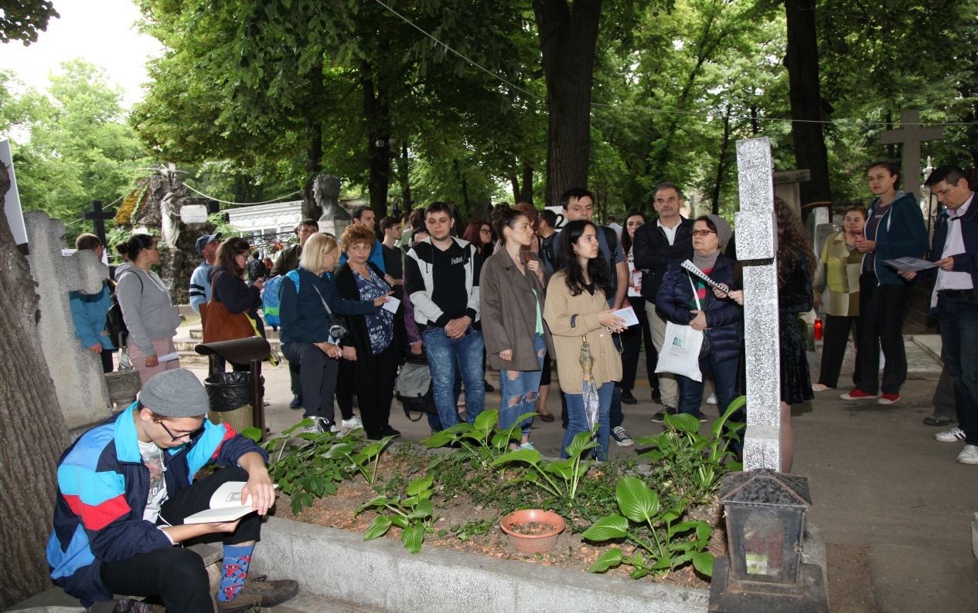
Participarea Cimitirului Șerban Vodă-Bellu din București, începând cu anul 2010, la această manifestare culturală europeană este justificată de statutul acestuia de muzeu în aer liber, cuprinzând 178 monumente istorice de interes regional (Lista Monumentelor Istorice din România, nr. crt. 2470-2648), statut certificat prin includerea în cadrul Asociației Cimitirelor Semnificative din Europa (ASCE).
De asemenea, Cimitirul Șerban Vodă-Bellu a fost inclus și în cadrul Rutei Cimitirelor Europene.

